Technische Maßnahmen  - Verschatten von Zimmern mittels Jalousien/Rollläden  - Verschatten von transparenten Bauelementen  - Schließen der Fenster tagsüber  - Nächtliches Querlüften oder Stoßlüften in den frühen Morgenstunden  - Öffnen der Innentüren zur Luftzirkulation  - Falls Lüften erforderlich, ausschließlich von der Schattenseite des Gebäudes lüften | - Befeuchten der Raumluft  (z. B. durch feuchte Laken und Ventilator)  - Ausschalten nicht genutzter elektronischer Geräte  - Nutzung von Klimaanlagen und/oder Ventilatoren  - Identifikation und Umfunktionierung der kühlsten Räume (z. B. als Medikamentenlager, “Notfallzimmer”, Personalräume)  - Außenbereiche beschatten, durch Bäume, Sonnenschirme, Sonnensegel etc. und Errichtung von schattigen Sitzgelegenheiten |  | Hitzeschutz  Maßnahmenkatalog  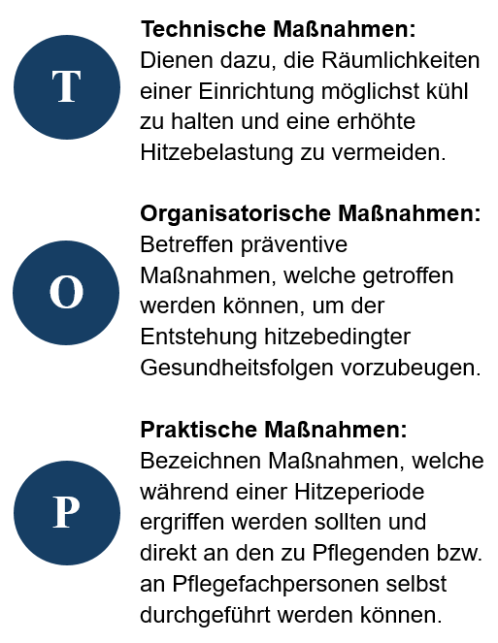        
Hitzeschutz professionell Pflegender  - Nutzung von Wetter-Apps und Beachten von Hitzewarnungen des Deutschen Wetterdienstes  - Teilnahme an Bildungsmaßnahmen zum Hitzeschutz  - Kommunikation im Team zur Ablaufplanung bei Hitzewellen  - Beachtung der Raumtemperaturen und der Tageszeit bei der Tagesplanung  - Effiziente Verteilung personeller Ressourcen  - Dienstplangestaltung: Durchwechseln in besonders hitzeexponierten Wohnbereichen; Arbeitszeiten anpassbar  - Dünne, atmungsaktive Arbeitskleidung  - Reduktion von Kleidungsschichten und Gewicht der Ausrüstung  - Körperkühlung mittels feuchter Umschläge an den Extremitäten, Stirn und Nacken  - Kühlung der Handgelenke unter kaltem Wasser  - Einsatz von Pulskühlern  - Gewährleistung der Flüssigkeitszufuhr, z. B. Wasser umsonst anbieten | - Timer für Trinkpausen  - Beachten von Ernährungsempfehlungen  - Vermehrte, kurze Pausen (v.a. bei der Arbeit in Isolationszimmern)  - Pausenräume kühl halten  - Gewährleisten von ausreichend Schlaf und Erholung  - Kühles Duschen vor dem Schlafengehen  - Förderung der körperlichen Fitness | Abkühlung der zu Pflegenden  - Reduzierung der Raumtemperatur  - Maximierung der Hautflächen mit Luftkontakt  - leichte, luftdurchlässige Kleidung  - Reduzierung von Lagerungsmaterial  - Wickel oder Umschläge mit Salbei oder Pfefferminz  - kühlende Bodylotionen oder Pulskühler  - Bäder oder Duschen mit lauwarmem Wasser  - Kaltwasserumschläge oder Eispackungen  - Wasserverneblung und Ventilatoreinsatz  - Nutzung angefeuchteter Bettlaken
 | 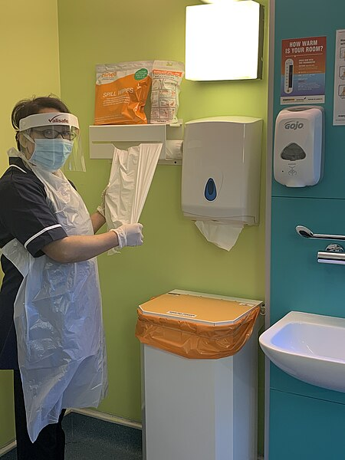 | Maßnahmen für hitzebedingte Notfälle  - Verlegung an einen kühlen und ruhigen Ort  - Kalte Bäder oder Umschläge für distale Extremitäten  - Flüssigkeits- und Salzzufuhr  - Rückenlagerung und Hochlagerung der Beine  - Monitoring  - Niemals Gabe von Antipyretika!  - Ggf. Sauerstoffgabe; präventive Intubation; Verlegung auf Intensivstation

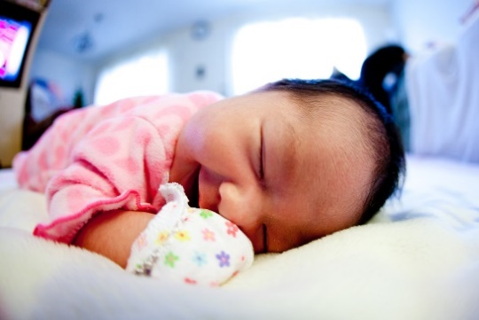  Hitzeschutzmaßnahmen bei Neugeborenen und Kindern  Flüssigkeitszufuhr:  - Niedrigere Schweißrate  - Beachtung der D-A-CH-Empfehlungen  - Kleinkinder sollten zusätzlich zur Muttermilch ausschließlich Wasser und ungesüßte Tees erhalten  Umgebungsgestaltung:  - optimale Raumtemperatur für Säuglinge hinsichtlich der Minimierung des Risikos eines plötzlichen Kindstodes liegt bei 16-18°C  - Im Freien sollten Kontaktflächen auf ihre Temperatur geprüft werden  - Nutzung von Sonnencreme, Kopfbedeckungen und Schatten  - Zum Schlafen Spannbettlaken und Baumwollschlafsack nutzen  Temperaturmessung:  - Rektale Temperaturmessung als sicherste Methode  - https://www.gesundheitsinformation.de/fieber-messen-bei-kindern.html als Informationsplattform für (werdende) Eltern  - Werden Babys häufig am Körper getragen, sollte die Temperatur des Kindes regelmäßig gemessen werden und ggf. Tragepausen eingelegt werden | Organisatorische Maßnahmen  - Identifikation von Ressourcen und Risikofaktoren  - Bildungsmaßnahmen  - Kommunikation  - Anpassung von Abläufen  - Exsikkoseprophylaxe  - Ernährung  - Medikamentenmanagement  - Ressourcenmanagement  - Entlassungsmanagement | - Engmaschige Patientenbeobachtung  - Nutzung von Assessment-Instrumenten  - Fortbildungen Hitzeschutz  - Zu Pflegende und Angehörige informieren, beraten, schulen  - Gemeinsame Erstellung von Handlungsplänen: realistische Handlungsempfehlungen  - Kommunikation innerhalb und außerhalb der Einrichtung  - Aktive Einbindung von Angehörigen in den Hitzeschutz  - Verrichtung körperlich anstrengender Tätigkeiten in den frühen Morgenstunden | Trinkmotivation fördern  - Häufiges Anreichen von Getränken, besonders bei demenziell erkrankten Menschen  - Sichtbares Bereitstellen von Getränken in Reichweite  - Kontinuierliche Flüssigkeitszufuhr (mind. 2 Liter) über den gesamten Tag sicherstellen  - Optimale Trinkmenge bei krankheitsbedingter Einschränkung mit Arzt oder Ärztin absprechen  - Große Auswahl an Getränken anbieten (z. B. Wasser, ungesüßte Tees, Säfte) Lieblingsgetränke  - Brühe oder Mineralwasser zur Kochsalzzufuhr  - Abwechslung durch farbige Getränke oder farbige Trinkgefäße schaffen  - koffeinhaltige Getränke/Kaffee (bis zu vier Tassen/Tag bei Gewohnheit unbedenklich) anbieten, aber bei Hitze Kreislaufbelastung beachten  - Bier: Gelegentlicher Alkoholkonsum ist unproblematisch, da die Niere diuretischen Effekt kompensieren kann  - Lebensmittel mit hohem Flüssigkeitsgehalt anbieten, z. B. Obst, Gemüse, Wassereis  - Geeignete Trinkgefäße für motorisch eingeschränkte Menschen bereitstellen (z. B. größere Trinkgefäße, Becher mit Griffen, Strohhalme)  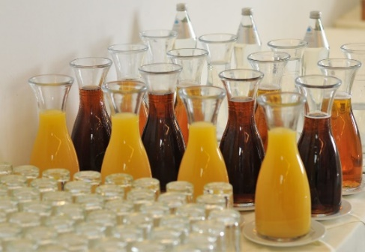  - Flüssigkeitszufuhr mithilfe von Trinkhilfen und Einfuhrprotokoll kontrollierenGemeinsames Trinken und ausreichend Zeit zum Trinken geben
 | Medikamentenmanagement  - Prüfung hitzeempfindlicher Medikamente  - Beachten der Angaben hinsichtlich der Lagerungstemperatur (oftmals max. 25°C)  - Rücksprache mit behandelnden Ärzt:innen hinsichtlich Anpassung der Medikation während Hitzeperioden (z. B. Opioide, Diuretika, Antihypertensiva)  - Nutzung der “Heidelberger Hitzetabelle”: https://dosing.de/Hitze/Medikamentenmanagement_bei_Hitzewellen.pdf  - Information von zu Pflegenden und Angehörigen bezüglich Nebenwirkungen der Medikation bei Hitze | 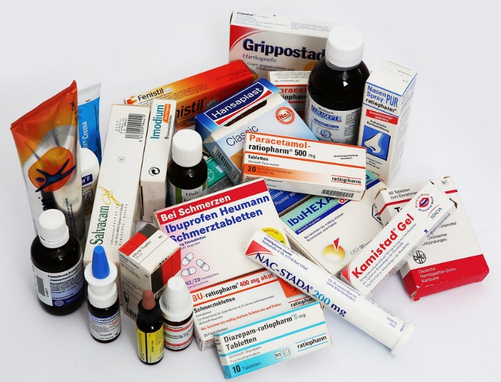
 | Exsikkoseprophylaxe  - Beobachtung auf Symptomatik einer Exsikkose, v. a. bei Dysphagie, Demenz  - Trinkmotivation fördern  - Entscheidung im Pflegeteam, bei wem Bilanzierung sinnvoll erscheint  - Hinzuziehen Logopäd:innen  - Berücksichtigung eines höheren Flüssigkeitsbedarfes bei körperlich aktiven zu Pflegenden  Ernährung  - Nutzung der D-A-CH-Empfehlungen als Basis der Ernährungsplanung  - Angebot mehrerer kleiner, leicht verdaulicher Mahlzeiten über den Tag verteilt  - Angebot von Nahrungsmitteln mit hohem Flüssigkeitsgehalt  - Angebot von Mahlzeiten mit Kochsalzgehalt  - Beachten der Kühlkette  - Assessment zur Mangelernährung | Ressourcenmanagement  - Regelmäßige Kontrolle von Lagerbeständen an Getränken und Hilfsmitteln zur Kühlung  - Anpassung der Zimmerbelegung nach Zimmertemperaturen und Vulnerabilität der Menschen  - Regelmäßige Messung der Lufttemperatur mittels Hygrometer  Entlassungsmanagement  - Priorisierung der Bedürfnisse und Autonomie der zu Pflegenden  - Anpassung des Entlassungsmanagements während Hitzewellen  - Durchführung einer ausführlichen Patientenanamnese und Assessments  - Evaluation des Wohnraums der zu entlassenen Menschen (Temperatur, Isolation, Unterstützungsangebote, etc.)  - Interdisziplinäre Zusammenarbeit mit anderen Berufsgruppen

Literatur

Deutsche Allianz Klimawandel und Gesundheit (KLUG). (2022a). Erstversorgung hitzebedingter Notfälle. https://hitze.info/wp-content/uploads/2022/06/Folien_Hitzebedingte_Notfaelle_Aerztinnen.pdf
Deutsche Allianz Klimawandel und Gesundheit (KLUG). (2022b). Prävention gesundheitlicher Hitzeschäden. https://hitze.info/wp-content/uploads/2022/06/Folien_Praevention_Pflege.pdf
Grewe, H. A. & Blättner, B. (2024). Vor Hitze schützen: Ein Handbuch für Pflege- und Gesundheitseinrichtungen. Stuttgart, W. Kohlhammer GmbH.
HIGELA. (2024a). Schulungsunterlagen: Hitze am Arbeitsort – Was können wir tun? https://higela.de/wp-content/uploads/Hitze-am-Arbeitsort-Was-koennen-wir-tun.pdf
HIGELA. (2024b). Maßnahmenkatalog. https://higela.de/wp-content/uploads/Massnahmensammlung-Hitzeresilienz.pdf
Klimaanpassung in der Pflege (KlapP). (2024). Pflege bei Hitze (Langversion). https://survey.lamapoll.de/Hitzeschulung/
Moon, R. Y., Task Force on Sudden Infant Death Syndrome, Darnall, R. A., Feldman-Winter, L., Goodstein, M.H. & Hauck, F.R. (2016). SIDS and other sleep-related infant deaths: Evidence base for 2016 updated recommendations for a safe infant sleeping environment. Pediatrics, 138(5). https://publications.aap.org/pediatrics/article/138/5/e20162940/60296/SIDS-and-Other-Sleep-Related-Infant-Deaths?autologincheck=redirected
Schoierer, J., Mertes, H., Böse-O´Reilly, S., Tolks, D. & Wershofen, B. (2018). Bildungsangebote für medizinische Fachangestellte und Pflegepersonen – Hitzeassoziierte Gesundheitsprobleme. https://cdn.lmu-klinikum.de/648fc9802be8f125/a118a8f42234/Einfuehrung-in-den-Klimawandel_20171106_ppt_HP.pdf. Abgerufen am 18.02.2026
Smith, C. J. (2019). Thermoregulation: Considerations in the face of global climate change. Nutrients, 11(9), 2010. https://www.ncbi.nlm.nih.gov/pmc/articles/PMC6770410/pdf/nutrients-11-02010.pdf

Abbildungen

Garten (Seite 1): „The Hidden Gardens of Bury St Edmunds 19-06-2011“ von Karen Roe ist lizenziert unter CC BY 2.0.
Pflegekraft (Seite 1): „Whispyhistory“ von Wikimedia Commons ist lizenziert unter CC BY-SA 4.0.

Baby (Seite 2): „Baby sleeping POV“ von robscomputer ist lizenziert unter CC BY 2.0.

Medikamente (Seite 2): „Medikamente“ von Tim Reckmann | a59.de ist lizenziert unter CC BY 2.0.

Getränke (Seite 2): „OGD2011 - Getränke“ von Semantic Web Company ist lizenziert unter CC BY-SA 2.0.

Lizenzierung:


„Hitzeschutz Maßnahmenkatalog“ vom Projektteam Naht ist lizenziert unter CC BY-SA 4.0.

